ОСТОРОЖНО, АМБРОЗИЯ!
Уважаемые жители Калининского сельского поселения!
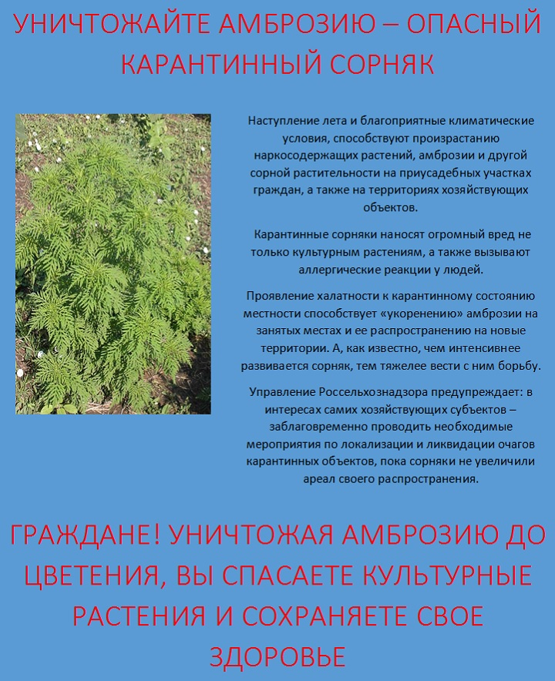

Администрация Калининского сельского поселения

